Resolución del Pleno del Instituto de Transparencia, Acceso a la Información Pública y Protección de Datos Personales del Estado de México y Municipios, con domicilio en Metepec, Estado de México, a diecisiete de mayo de dos mil veintitrés.
VISTO el expediente electrónico formado con motivo del recurso de revisión número 01735/INFOEM/IP/RR/2023, interpuesto por un particular, en lo sucesivo El Recurrente, en contra de la respuesta del Ayuntamiento de Atenco, en lo sucesivo El Sujeto Obligado, se procede a dictar la presente resolución.

A N T E C E D E N T E S D E L A S U N T O
PRIMERO. De la Solicitud de Información.
Con fecha veintitrés de febrero de dos mil veintitrés, El Recurrente, presentó a través del Sistema de Acceso a la Información Mexiquense (SAIMEX) ante El Sujeto Obligado, solicitud de acceso a la información pública, registrada bajo el número de expediente 00028/ATENCO/IP/2023, mediante la cual solicitó información en el tenor siguiente:
“solicito la relación de juicios laborales vigentes que se entrega al Osfem, actualizada al mes de febrero de 2023” (Sic)
Modalidad de entrega: A través del SAIMEX.

SEGUNDO. De la respuesta del Sujeto Obligado.
En el expediente electrónico SAIMEX, se aprecia que el veintisiete de marzo de dos mil veintitrés, El Sujeto Obligado dio respuesta a la solicitud de información en los siguientes términos:
“En respuesta a la solicitud recibida, nos permitimos hacer de su conocimiento que con fundamento en el artículo 53, Fracciones: II, V y VI de la Ley de Transparencia y Acceso a la Información Pública del Estado de México y Municipios, le contestamos que:
Sea este el conducto mediante el cual reciba un cordial saludo, y a su vez, de conformidad con los artículos 1, 2, 3, fracción XLIV, 4, 12, 16, 23 fracción IV, 24 fracción XI y último párrafo, 50, 51 y 53 de la Ley de Transparencia y Acceso a la Información Pública del Estado de México y Municipios; me permito comentar a usted lo siguiente: En atención a la solicitud de información registrada con el folio número 00028/ATENCO/IP/2023, sírvase encontrar en archivos adjuntos, copia digitalizada del oficio emitido por el Servidor Público Habilitado, en el cual se detalla lo referente a su solicitud de acceso a la información. Se hace de su conocimiento el término de quince días hábiles, contados a partir del día hábil siguiente del que haya surtido efectos la notificación del presente oficio, para interponer el recurso de revisión que se señala en los artículos 176, 177 y 178 de la Ley de Transparencia y Acceso a la Información Pública del Estado de México y Municipios” (Sic)
Adicionalmente, El Sujeto Obligado adjuntó los documentos electrónicos “Resp. Sol. 00028 U.J..pdf”, “Resp. Sol. 00028 Contraloría.pdf”, “Acta Vigésima Sol. 00028.pdf”, “Sol. 00028.pdf” y “Acta Vigésima correcta.pdf”, cuya contenido será materia de estudio en el considerando respectivo.

TERCERO. Del recurso de revisión.
Inconforme con la respuesta por El Sujeto Obligado, El Recurrente interpuso recurso de revisión, en fecha veintinueve de marzo de dos mil veintitrés, el cual fue registrado en el sistema electrónico con el expediente 01735/INFOEM/IP/RR/2023, en el cual arguye las siguientes manifestaciones:
Acto Impugnado:
“la información no es susceptible de ser clasificada como reservada, ya que la divulgación de la misma no afecta al proceso jurídico al que refiere el comité de transparencia y/o el titular del área jurídica; información que refieren los lineamientos, Fechas de Capacitación y Calendarización para la Entrega de Informes Trimestrales de las Entidades Fiscalizables del Estado de México del Ejercicio Fiscal 2022, en su modulo 4; por lo que solicito énvien la información solicitada, y en su caso el órgano de control realice las acciones necesarias” (Sic)
Razones o motivos de la inconformidad:
“la información no es susceptible de ser clasificada como reservada, ya que la divulgación de la misma no afecta al proceso jurídico al que refiere el comité de transparencia y/o el titular del área jurídica; información que refieren los lineamientos, Fechas de Capacitación y Calendarización para la Entrega de Informes Trimestrales de las Entidades Fiscalizables del Estado de México del Ejercicio Fiscal 2022, en su modulo 4; por lo que solicito énvien la información solicitada, y en su caso el órgano de control realice las acciones necesarias” (Sic)

CUARTO. Del turno del recurso de revisión.
Medio de impugnación que le fue turnado al Comisionado presidente José Martínez Vilchis, por medio del sistema electrónico en términos del arábigo 185 fracción I de la Ley de Transparencia y Acceso a la información Pública del Estado de México y Municipios, del cual recayó acuerdo de admisión en fecha treinta de marzo de dos mil veintitrés, determinándose en él, un plazo de siete días para que las partes manifestaran lo que a su derecho corresponda en términos del numeral ya citado.

QUINTO. De la etapa de instrucción.
Así, en la etapa de instrucción, de las constancias que obran en los expedientes electrónicos de los recursos de revisión se advierte que El Sujeto Obligado fue omiso en rendir su informe justificado.
Por lo cual se decretó instrucción con fecha dieciocho de abril del presente, en términos del artículo 185 Fracción VI de la Ley de Transparencia y Acceso a la Información Pública del Estado de México y Municipios, iniciando el término legal para dictar resolución definitiva del asunto.

C O N S I D E R A N D O
PRIMERO. De la competencia.
Este Instituto de Transparencia, Acceso a la Información Pública y Protección de Datos Personales del Estado de México, es competente para conocer y resolver el presente recurso de revisión interpuesto por el Recurrente conforme a lo dispuesto en los artículos 6, apartado A, fracción IV de la Constitución Política de los Estados Unidos Mexicanos; 5, párrafos trigésimo, trigésimo primero y trigésimo segundo, fracciones IV y V, de la Constitución Política del Estado Libre y Soberano de México; artículos 1, 2 fracción II, 13, 29, 36 fracciones I y II, 176, 178, 179, 181 párrafo tercero y 185 de la Ley de Transparencia y Acceso a la Información Pública del Estado de México y Municipios; 6, 9 fracciones I y XXIII, y 11 del Reglamento Interior del Instituto de Transparencia, Acceso a la Información Pública y Protección de Datos Personales del Estado de México y Municipios.

SEGUNDO. Sobre los alcances del recurso de revisión.
Derivado de la impugnación realizada, es preciso e importante señalar que el recurso de revisión inmerso en la Ley de Transparencia vigente en la entidad, tiene el fin y alcance que señalan los numerales 176, 179, 181 párrafo cuarto, 194 y 195 y demás aplicables de la Ley de Transparencia y Acceso a la Información Pública del Estado de México y Municipios vigente, el cual será analizado conforme a las actuaciones que obren en el expediente electrónico, con la finalidad de reparar cualquier posible afectación al derecho de acceso a la información pública y garantizando el principio rector de máxima publicidad.

TERCERO. Cuestiones de previo y especial pronunciamiento.
El Recurso de Revisión en estudio contiene los elementos normativos de validez exigidos en la Ley de Transparencia y Acceso a la Información Pública del Estado de México y Municipios, establecidos en el artículo 180 que enuncia:
“Artículo 180. El recurso de revisión contendrá:
I. El sujeto obligado ante la cual se presentó la solicitud;
II. El nombre del solicitante que recurre o de su representante y, en su caso, del tercero interesado, así como la dirección o medio que señale para recibir notificaciones;
III. El número de folio de respuesta de la solicitud de acceso;
IV. La fecha en que fue notificada la respuesta al solicitante o tuvo conocimiento del acto reclamado, o de presentación de la solicitud, en caso de falta de respuesta;
V. El acto que se recurre;
VI. Las razones o motivos de inconformidad;
VII. La copia de la respuesta que se impugna y, en su caso, de la notificación correspondiente, en el caso de respuesta de la solicitud; y
VIII. Firma del recurrente, en su caso, cuando se presente por escrito, requisito sin el cual se dará trámite al recurso.
Adicionalmente, se podrán anexar las pruebas y demás elementos que considere procedentes someter a juicio del Instituto.
En ningún caso será necesario que el particular ratifique el recurso de revisión interpuesto.
En caso de que el recurso se interponga de manera electrónica no será indispensable que contengan los requisitos establecidos en las fracciones II, IV, VII y VIII.” [Sic]

Cabe señalar que El Recurrente ejerció de manera anónima su derecho de acceso a la información pública, sin embargo, no es motivo para desechar las solicitudes de acceso a la información pública conforme a lo previsto en el artículo 155, penúltimo párrafo de la Ley de Transparencia y Acceso a la Información Pública del Estado de México y Municipios que señala lo siguiente:
“Las solicitudes anónimas, con nombre incompleto o seudónimo serán procedentes para su trámite por parte del sujeto obligado ante quien se presente. No podrá requerirse información adicional con motivo del nombre proporcionado por el solicitante.” [Sic]

Robusteciendo lo anterior se encuentra lo dispuesto en los artículos 6, Apartado A, fracciones III y IV de la Constitución Política de los Estados Unidos Mexicanos y 5 párrafos vigésimo, vigésimo primero y vigésimo segundo, de la Constitución Política del Estado Libre y Soberano de México, se establece lo siguiente:
Constitución Política de los Estados Unidos Mexicanos
“Artículo 6°.- La manifestación de las ideas no será objeto de ninguna inquisición judicial o administrativa, sino en el caso de que ataque a la moral, la vida privada o los derechos de terceros, provoque algún delito, o perturbe el orden público; el derecho de réplica será ejercido en los términos dispuestos por la ley. El derecho a la información será garantizado por el Estado.
(…)
Para efectos de lo dispuesto en el presente artículo se observará lo siguiente:
A. Para el ejercicio del derecho de acceso a la información, la Federación, los Estados y el Distrito Federal, en el ámbito de sus respectivas competencias, se regirán por los siguientes principios y bases:
(…)
III. Toda persona, sin necesidad de acreditar interés alguno o justificar su utilización, tendrá acceso gratuito a la información pública, a sus datos personales o a la rectificación de éstos.
IV. Se establecerán mecanismos de acceso a la información y procedimientos de revisión expeditos que se sustanciarán ante los organismos autónomos especializados e imparciales que establece esta Constitución.” [Sic]

Constitución Política del Estado Libre y Soberano de México
“Artículo 5.- En el Estado de México todas las personas gozarán de los derechos humanos reconocidos en la Constitución Política de los Estados Unidos Mexicanos, en los tratados internacionales en los que el Estado mexicano sea parte, en esta Constitución y en las leyes que de ésta emanen, por lo que gozarán de las garantías para su protección, las cuales no podrán restringirse ni suspenderse salvo en los casos y bajo las condiciones que la Constitución Política de los Estados Unidos Mexicanos establece.
(…)
Toda persona en el Estado de México, tiene derecho al libre acceso a la información plural y oportuna, así como a buscar recibir y difundir información e ideas de toda índole por cualquier medio de expresión.
(…)
El derecho a la información será garantizado por el Estado. La ley establecerá las previsiones que permitan asegurar la protección, el respeto y la difusión de este derecho.
Para garantizar el ejercicio del derecho de transparencia, acceso a la información pública y protección de datos personales, los poderes públicos y los organismos autónomos, transparentarán sus acciones, en términos de las disposiciones aplicables, la información será oportuna, clara, veraz y de fácil acceso. Este derecho se regirá por los principios y bases siguientes:
(...)
III. Toda persona, sin necesidad de acreditar interés alguno o justificar su utilización, tendrá acceso gratuito a la información pública, a sus datos personales o a la rectificación de éstos;
IV. Se establecerán mecanismos de acceso a la información y procedimientos de revisión expeditos que se sustanciarán ante el organismo autónomo especializado e imparcial que establece esta Constitución.
(…)
VIII. El Estado contará con un organismo autónomo, especializado, imparcial, colegiado, con personalidad jurídica y patrimonio propio, con plena autonomía técnica y de gestión, con capacidad para decidir sobre el ejercicio de su presupuesto y determinar su organización interna, responsable de garantizar el cumplimiento del derecho de transparencia, acceso a la información pública y a la protección de datos personales en posesión de los sujetos obligados en los términos que establezca la ley. (…)” [Sic]

Por otra parte, del contenido del artículo 1 de la Constitución Política de los Estados Unidos Mexicanos, se destaca lo siguiente:
“Artículo 1o. En los Estados Unidos Mexicanos todas las personas gozarán de los derechos humanos reconocidos en esta Constitución y en los tratados internacionales de los que el Estado Mexicano sea parte, así como de las garantías para su protección, cuyo ejercicio no podrá restringirse ni suspenderse, salvo en los casos y bajo las condiciones que esta Constitución establece.
Las normas relativas a los derechos humanos se interpretarán de conformidad con esta Constitución y con los tratados internacionales de la materia favoreciendo en todo tiempo a las personas la protección más amplia.
Todas las autoridades, en el ámbito de sus competencias, tienen la obligación de promover, respetar, proteger y garantizar los derechos humanos de conformidad con los principios de universalidad, interdependencia, indivisibilidad y progresividad. En consecuencia, el Estado deberá prevenir, investigar, sancionar y reparar las violaciones a los derechos humanos, en los términos que establezca la ley.” [Sic]

Por lo cual, de una interpretación sistemática, conforme y progresiva del derecho humano de acceso a la información pública se aprecia que toda persona, sin necesidad de acreditar interés alguno o justificar su utilización, deberá tener acceso a la información pública, es decir, dicho derecho fundamental exime a quien lo ejerce, de acreditar su legitimación en la causa o su interés en el asunto, lo que permite la posibilidad de que, incluso, la solicitud de acceso a la información pueda ser anónima o no contener un nombre que identifique al solicitante o que permita tener certeza sobre su identidad. En conclusión, se cubrieron los requisitos de procedencia y procedibilidad y conforme a las constancias que obran en el expediente.

CUARTO. Estudio y resolución del asunto
El análisis del presente recurso, se basará en el contenido íntegro de las actuaciones que obran en el expediente electrónico, para así estar en posibilidad este Órgano Colegiado de dictar el fallo correspondiente conforme a derecho, tomando en consideración los elementos aportados por las partes y respetando en todo momento al principio de máxima publicidad consagrado en nuestra Constitución Federal, Local y demás leyes aplicables en la materia, así como en los tratados internacionales en los que el Estado Mexicano sea parte, en concordancia con el párrafo tercero del artículo 1 de la Constitución Federal y el diverso 8 de la Ley de Transparencia local.
En este tenor, es necesario subrayar que el derecho de acceso a la información pública implica que cualquier persona conozca la información contenida en los documentos que se encuentren en los archivos de los sujetos obligados, conforme a los artículos 4, 12, 24 último párrafo y 160 de la Ley local en la materia, que a la letra citan:
“Artículo 4. El derecho humano de acceso a la información pública es la prerrogativa de las personas para buscar, difundir, investigar, recabar, recibir y solicitar información pública, sin necesidad de acreditar personalidad ni interés jurídico.
Toda la información generada, obtenida, adquirida, transformada, administrada o en posesión de los sujetos obligados es pública y accesible de manera permanente a cualquier persona, en los términos y condiciones que se establezcan en los tratados internacionales de los que el Estado mexicano sea parte, en la Ley General, la presente Ley y demás disposiciones de la materia, privilegiando el principio de máxima publicidad de la información. Solo podrá ser clasificada excepcionalmente como reservada temporalmente por razones de interés público, en los términos de las causas legítimas y estrictamente necesarias previstas por esta Ley.
Los sujetos obligados deben poner en práctica, políticas y programas de acceso a la información que se apeguen a criterios de publicidad, veracidad, oportunidad, precisión y suficiencia en beneficio de los solicitantes.
Artículo 12. Quienes generen, recopilen, administren, manejen, procesen, archiven o conserven información pública serán responsables de la misma en los términos de las disposiciones jurídicas aplicables.
Los sujetos obligados sólo proporcionarán la información pública que se les requiera y que obre en sus archivos y en el estado en que ésta se encuentre. La obligación de proporcionar información no comprende el procesamiento de la misma, ni el presentarla conforme al interés del solicitante; no estarán obligados a generarla, resumirla, efectuar cálculos o practicar investigaciones.
(…)
Artículo 24.
(…)
Los sujetos obligados solo proporcionarán la información pública que generen, administren o posean en el ejercicio de sus atribuciones.”
(…)
Artículo 160. Los sujetos obligados deberán otorgar acceso a los documentos que se encuentren en sus archivos o que estén obligados a documentar de acuerdo con sus facultades, competencias o funciones en el formato que el solicitante manifieste, de entre aquellos formatos existentes, conforme a las características físicas de la información o del lugar donde se encuentre así lo permita.
En caso que la información solicitada consista en bases de datos se deberá privilegiar la entrega de la misma en formatos abiertos.”[Sic]

Así que la obligación de los Sujetos Obligados de dar acceso a la información pública que generen, administren o posean, se tendrá por cumplida cuando el solicitante tenga a su disposición la información requerida, o cuando realice la consulta de la misma en el lugar que ésta se localice, de acuerdo a lo señalado por el artículo 166 de la Ley local en la materia, que se reproduce de la siguiente forma:
“Artículo 166. La obligación de acceso a la información pública se tendrá por cumplida cuando el solicitante tenga a su disposición la información requerida, o cuando realice la consulta de la misma en el lugar en el que ésta se localice.” [Sic]

En una aproximación inicial, con relación a la solicitud de información 00028/ATENCO/IP/2023 se desprenden las siguientes consideraciones:
- Que el derecho de acceso a la información pública estriba en la prerrogativa de carácter constitucional que reconoce la potestad de los ciudadanos para solicitar soportes documentales generados, poseídos o administrados por los Sujetos Obligados.
- Que fue formulado 1 -un- requerimiento respecto del cual fue señalado como elemento temporal “actualizada al mes de febrero de 2023”. Bajo este contexto, la temporalidad debe de ser delimitada al veintitrés de febrero de dos mil veintitrés, al tratarse de la fecha en que se ejerció el derecho de acceso a la información pública.

Dichas precisiones, con fundamento en los artículos 13 y 181 cuarto párrafo de la Ley en materia, los cuales a la letra rezan:
“Artículo 13. El Instituto, en el ámbito de sus atribuciones, deberá suplir cualquier deficiencia para garantizar el ejercicio del derecho de acceso a la información.
Artículo 181. …
Durante el procedimiento deberá aplicarse la suplencia de la queja a favor del recurrente, sin cambiar los hechos expuestos, asegurándose de que las partes puedan presentar, de manera oral o escrita, los argumentos que funden y motiven sus pretensiones.” [Sic]

Bajo estas líneas argumentativas, al retomar y delimitar los requerimientos formulados por el ahora Recurrente, de manera objetiva se precisa que versa en conocer la siguiente información:
- Relación de juicios laborales vigentes entregado al Órgano Superior de Fiscalización del Estado de México, al veintitrés de febrero de dos mil veintitrés.

Bajo este contexto, a efecto de identificar las unidades administrativas competentes se traen a colación los artículos 24, fracción XII, y 92, fracción II de la Ley de Transparencia local, porciones normativas cuyo contenido literal es el siguiente:
“Artículo 24. Para el cumplimiento de los objetivos de esta Ley, los sujetos obligados deberán cumplir con las siguientes obligaciones, según corresponda, de acuerdo a su naturaleza:
XII. Publicar y mantener actualizada la información relativa a las obligaciones generales de transparencia previstas en la presente Ley o determinadas así por el Instituto, y en general aquella que sea de interés público;
(…)
Artículo 92. Los sujetos obligados deberán poner a disposición del público de manera permanente y actualizada de forma sencilla, precisa y entendible, en los respectivos medios electrónicos, de acuerdo con sus facultades, atribuciones, funciones u objeto social, según corresponda, la información, por lo menos, de los temas, documentos y políticas que a continuación se señalan:
II. Su estructura orgánica completa, en un formato que permita vincular cada parte de la estructura, las atribuciones y responsabilidades que le corresponden a cada servidor público, prestador de servicios profesionales o miembro de los sujetos obligados, de conformidad con las disposiciones jurídicas aplicables;
(…)” [Sic]

Resulta oportuno traer a colación las siguientes imágenes ilustrativas, correspondientes al organigrama del Sujeto Obligado:

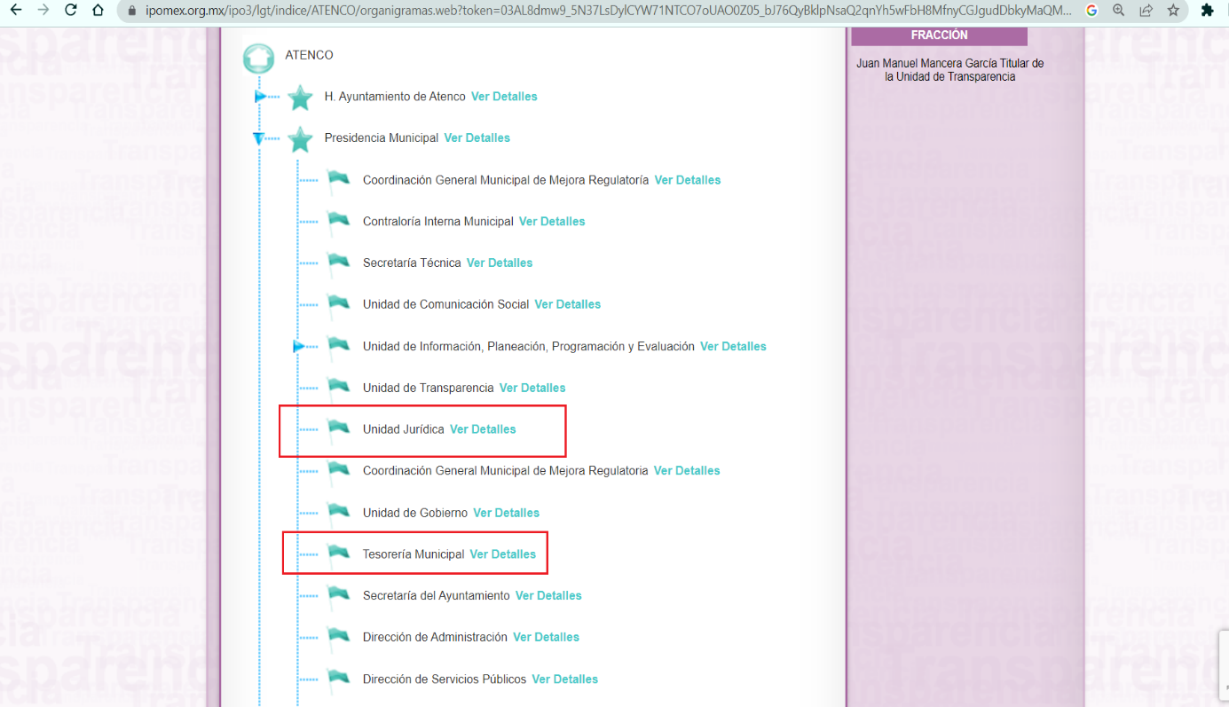
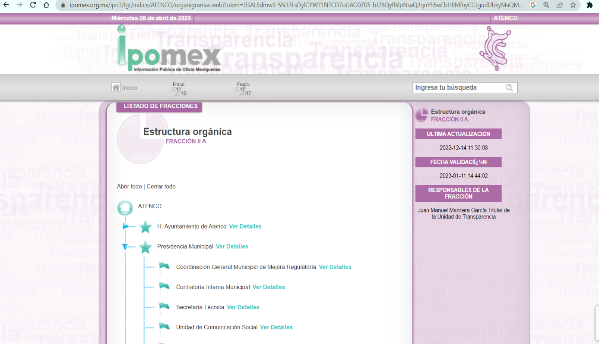

De lo expuesto con anterioridad, se desprende que El Sujeto Obligado se auxilia de diversas Direcciones, Subdirecciones, Departamentos, Unidades Administrativas y Órganos Descentralizados para cumplir con sus fines y objetivos, resultando de nuestro más amplio interés la Unidad Jurídica y la Tesorería Municipal.
En este tenor, para delimitar las fronteras competenciales de las unidades administrativas en cita, resulta oportuno traer a colación los artículos 31 fracción I Sextus, 48 fracciones IV Bis y V Bis, 95 fracciones I, IV y XVI de la Ley Orgánica Municipal del Estado de México, así como los numerales 25 y 28 del Bando Municipal de Atenco, porciones normativas que disponen a la literalidad lo siguiente:
LEY ORGÁNICA MUNICIPAL DEL ESTADO DE MÉXICO
“Artículo 31.- Son atribuciones de los ayuntamientos:
(…)
I. Sextus. Formular, aprobar, implementar y ejecutar los programas y acciones para la prevención, atención y en su caso, el pago de las responsabilidades económicas en los conflictos laborales;
(…)
Artículo 48.- El presidente municipal tiene las siguientes atribuciones:
(…)
IV Bis. Vigilar y ejecutar los programas y acciones para la prevención, atención y en su caso, el pago de las responsabilidades económicas de los Ayuntamientos de los conflictos laborales;
(…)
V. Bis. Elaborar, con la aprobación del cabildo, el presupuesto correspondiente al pago de las responsabilidades económicas derivadas de los conflictos laborales
(…)
Artículo 95.- Son atribuciones del tesorero municipal:
I. Administrar la hacienda pública municipal, de conformidad con las disposiciones legales aplicables;
(…)
IV. Llevar los registros contables, financieros y administrativos de los ingresos, egresos, e inventarios;
(…)
XVI. Glosar oportunamente las cuentas del ayuntamiento;
(…)” (Sic)

BANDO MUNICIPAL DE ATENCO
“Artículo 25. La Presidenta Municipal ostenta la representación jurídica del Ayuntamiento y de la Administración Pública Municipal, en los litigios en que éste sea parte, así como la gestión de los negocios de la hacienda municipal; cuenta con la facultad para otorgar y revocar poderes generales y especiales a terceros o mediante oficio para la debida representación jurídica, pudiendo convenir en los mismos, apoyándose de la Consejería Jurídica Municipal.
Artículo 28. La Tesorería Municipal es la dependencia encargada de la recaudación de los ingresos municipales y responsable de realizar las erogaciones requeridas por el Ayuntamiento, apegadas a los ordenamientos legales vigentes.
Ninguna autoridad municipal podrá condonar, subsidiar o eximir del pago total o parcial de contribuciones, aprovechamientos, derechos y sus accesorios, salvo en los casos que exista aprobación expresa del Ayuntamiento conforme a la normatividad vigente” (Sic)

De ahí que deba arribarse a la premisa de que la Tesorería Municipal da cuenta de los egresos y cuentas del Ayuntamiento, propone políticas de ingresos y administra la cuenta pública, también realiza erogaciones por concepto de conflictos laborales. En contraste, la Coordinación Jurídica Municipal participa activamente en los conflictos jurídicos en los cuales resulta parte el Ayuntamiento de Atenco, englobando aquellos de naturaleza laboral.
Ahora bien, resulta oportuno señalar que al Órgano Superior de Fiscalización de esta entidad federativa, le asiste la facultad de emitir los Lineamientos para la Integración del Informe Mensual, en términos la fracción XI del artículo 8 de la Ley de Fiscalización Superior del Estado de México, que señalan:
“Artículo 8. El Órgano Superior tendrá las siguientes atribuciones:
(…)
XI. Establecer los lineamientos, criterios, procedimientos, métodos y sistemas para las acciones de control y evaluación, necesarios para la fiscalización de las cuentas públicas y los informes trimestrales;
(…)” [Sic]

De esta forma, el Órgano Superior de Fiscalización del Estado de México (OSFEM), emite anualmente los Lineamientos para definir los criterios, formatos y documentación necesaria para presentar los informes, dentro de los cuales destaca –en relación con el análisis que nos ocupa-, relación de juicios laborales vigentes.
Resulta preciso señalar que estos lineamientos son de observancia general para todos los servidores públicos de las entidades fiscalizables que desempeñen un empleo, cargo o comisión, de cualquier naturaleza en la administración pública municipal y que manejen recursos públicos como lo son los municipios; en atención a ello, el informe mensual deberá ser presentado al Órgano Superior de Fiscalización dentro de los 20 días posteriores al término del mes correspondiente de acuerdo a lo establecido en el artículo 32 de la Ley de Fiscalización Superior del Estado de México, que a la letra dice:
“Artículo 32.- El Gobernador del Estado, por conducto del titular de la dependencia competente, presentará a la Legislatura la cuenta pública del Gobierno del Estado del ejercicio fiscal inmediato anterior, a más tardar el quince de mayo de cada año.
Los Presidentes Municipales presentarán a la Legislatura las cuentas públicas anuales de sus respectivos municipios, del ejercicio fiscal inmediato anterior, dentro de los quince primeros días del mes de marzo de cada año; asimismo, los informes mensuales los deberán presentar dentro de los veinte días posteriores al término del mes correspondiente.” [Sic]

La información documental comprobatoria, deberá conservarse en los archivos de la entidad fiscalizada –Municipio-, en original y debidamente integrada en términos de los lineamientos de referencia, pues son susceptibles de revisión directa por el órgano Superior de Fiscalización.
Una vez puntualizado esto, se advierte que la relación de juicios laborales vigentes contiene la información relativa a número de expediente, acción demandada, actor, fecha de inició y término, entre otros.
Bajo este contexto, los Lineamientos para la Integración del informe trimestral de los Sujetos de Fiscalización Municipales para el Ejercicio 2022, visibles en la página oficial del Órgano Superior de Fiscalización del Estado de México (OSFEM) reflejan lo siguiente:

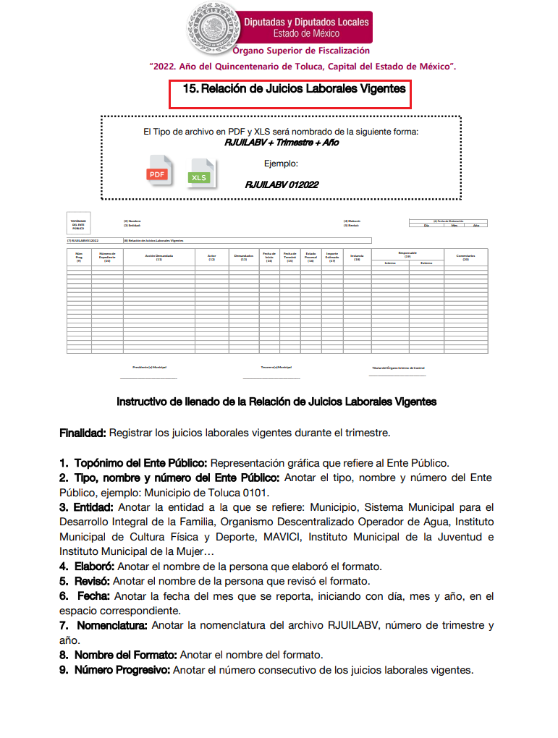
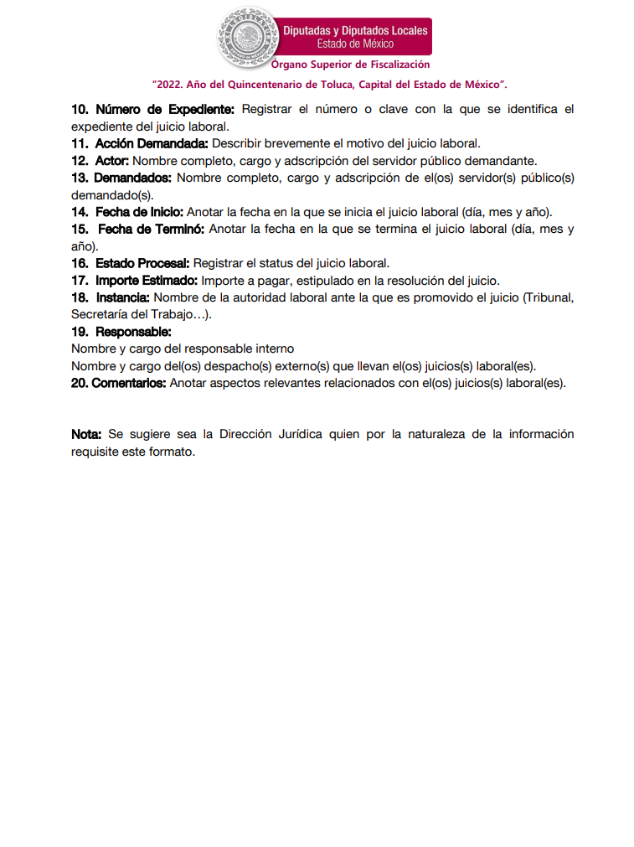
Atento a lo anterior, resulta claro que existe la obligación por parte del Sujeto Obligado, de entregar los informes trimestrales al Órgano Superior de Fiscalización del Estado de México de conformidad con el artículo 32 de la Ley de Fiscalización Superior del Estado de México, en los cuales se incluye lo referente a la relación de juicios laborales vigentes, en consecuencia, la información solicitada debe de obrar en los archivos del Sujeto Obligado.
En este sentido, de acuerdo a la naturaleza de la información solicitada se concluye que ésta es de interés general y de alcance público, puesto que la ciudadanía tiene derecho a saber la situación jurídica y laboral de los entes públicos.
Bajo este contexto, en términos de los numerales 18 y 19 de la Ley de Transparencia local existe obligación de documentar actos de autoridad, así como una presunción de existencia de la información cuando se refiera a las atribuciones de los sujetos obligados, porciones normativas que disponen a la literalidad lo siguiente:
“Artículo 18. Los sujetos obligados deberán documentar todo acto que derive del ejercicio de sus facultades, competencias o funciones, considerando desde su origen la eventual publicidad y reutilización de la información que generen.
Artículo 19. Se presume que la información debe existir si se refiere a las facultades, competencias y funciones que los ordenamientos jurídicos aplicables otorgan a los sujetos obligados.
En los casos en que ciertas facultades, competencias o funciones no se hayan ejercido, se debe motivar la respuesta en función de las causas que motiven tal circunstancia.
Si el sujeto obligado, en el ejercicio de sus atribuciones, debía generar, poseer o administrar la información, pero ésta no se encuentra, el Comité de transparencia deberá emitir un acuerdo de inexistencia, debidamente fundado y motivado, en el que detalle las razones del por qué no obra en sus archivos.” (Sic)

Una vez sentado lo anterior, como se mencionó en el antecedente segundo, El Sujeto Obligado en fecha veintisiete de marzo de dos mil veintitrés, rindió su respuesta a la solicitud de información formulada por el particular, adjuntando para tal efecto lo siguiente:
- “Resp. Sol. 00028 U.J..pdf”: Compila lo siguiente:
- Oficio número PMA/UJA/092/2023 signado por el Titular de la Unidad Jurídica y dirigido al Titular de la Unidad de Transparencia, de fecha veinticuatro de marzo de dos mil veintitrés, en lo medular refiere que la información requerida es susceptible de ser clasificada como reservada, al reflejar nombre de actores, prestaciones reclamadas, en su caso, montos derivados de laudos condenatorios que, de publicarse atentarían contra el debido proceso legal.
- Prueba de daño derivada de la información requerida mediante la solicitud de información 00028/ATENCO/IP/2023.
- “Resp. Sol. 00028 Contraloría.pdf”: Oficio número ATE/CIM/057/2023 signado por la Contralora Interna Municipal y dirigido al Titular de la Unidad de Transparencia, de fecha diecisiete de marzo de dos mil veintitrés, en síntesis refiere que es la unidad administrativa competente para atender la solicitud de información 00028/ATENCO/IP/2023, resultando competencia de la Coordinación Jurídica y de la Tesorería Municipal.
- “Acta Vigésima Sol. 00028.pdf”: Acta de la Vigésima Sesión Extraordinaria del Comité de Transparencia, de fecha veintisiete de marzo de dos mil veintitrés, referente a la clasificación de la información requerida mediante solicitud 00028/ATENCO/IP/2023
- “Sol. 00028.pdf”: Oficio número PMA/UT/SOL/2023/0045 signado por el Titular de la Unidad de Transparencia y dirigido al solicitante de información, de fecha veintisiete de marzo de dos mil veintitrés, en síntesis refiere adjuntar oficio emitido por el servidor público habilitado.
- “Acta Vigésima correcta.pdf”: Acta de la Vigésima Sesión Extraordinaria del Comité de Transparencia, de fecha veintisiete de marzo de dos mil veintitrés, del orden del día resulta de nuestro interés el siguiente extracto:
“ORDEN DEL DÍA
(…)
- Presentación y en su caso aprobación de la clasificación de información reservada, con fundamento en los artículos 49 fracción II y VIII y 140 de la Ley de Transparencia y Acceso a la Información Pública del Estado de México y Municipios, solicitada por el Servidor Público Habilitado, de la Unidad Jurídica de Atenco del H. Ayuntamiento de Atenco, con la finalidad de dar respuesta a la solicitud con número de folio 00028/ATENCO/IP/2023, ingresada vía SAIMEX” (Sic)

Bajo este contexto y derivado de la respuesta rendida por El Sujeto Obligado se destaca que la clasificación debe de concebirse como el acto administrativo mediante el cual los Sujetos Obligados determinan que la información requerida actualiza alguno de los supuestos de confidencialidad o reserva, de acuerdo con las bases y los principios inmersos en la normatividad aplicable.
Luego entonces, para realizar la reserva de la información, no basta con invocar alguna de las causales previstas en la Ley de transparencia local. En sentido contrario, dicha valoración debe realizarse a través de lo que se conoce como “prueba de daño”, que consiste en exponer los argumentos y razones, basados en elementos objetivos o verificables, a partir de los cuales se derive que la divulgación de información, en particular, puede afectar, poner en riesgo o dañar el interés protegido. Asimismo, ésta no debe basarse en meras especulaciones o suposiciones, sino en elementos objetivos que deban evaluar que existe un riego actual e inminente.
Adicionalmente los artículos 129 y 134 último párrafo de la Ley Estatal y 104 y 108 último párrafo de la Ley General, respectivamente, determinan que se debe realizar un análisis caso por caso, aplicando la prueba de daño. Esto implica que la motivación, que acredite la correspondencia entre el supuesto de hecho y la hipótesis normativa señalando las razones, motivos o circunstancias es una parte del acuerdo y otra parte, distinta, es la que corresponde a la prueba de daño, la que debe aplicarse caso por caso, esto es, no se puede hacer una prueba de daño de un expediente completo, sino de cada uno de los documentos que lo integran.
Para aplicar la prueba de daño, se deberán de precisar las razones objetivas por las que la apertura genera una afectación, acreditando que:
I. La divulgación de la información representa un riesgo real, demostrable e identificable del perjuicio significativo al interés público o a la seguridad pública;
II. El riesgo de perjuicio que supondría la divulgación supera el interés público general de que se difunda; y
III. La limitación se adecua al principio de proporcionalidad y representa el medio menos restrictivo disponible para evitar el perjuicio.

Por lo que entonces, el primer supuesto de la prueba de daño consiste en acreditar que la entrega de la información provoca tres aspectos concurrentes: 1) la contingencia o proximidad de un daño, un perjuicio o lesión que tiene existencia objetiva, que se puede manifestar, declarar o probar mediante cualquier género de demostración a partir de proporcionar datos necesarios para reconocer el daño, perjuicio o lesión que provocaría a un interés público o a la seguridad pública.
Identificado ese riesgo, se debe demostrar que el mismo supera el interés público general porque se difunda dicha información.
Y, por último, que la limitación es acorde con el principio de proporcionalidad, para ello, se sugiere emplear los tres juicios propuestos por la Corte Constitucional Colombiana, siguiendo el principio de ponderación propuesto por el Tribunal Constitucional Alemán, el juicio de idoneidad, que la medida adoptada sea la idónea para el ejercicio del derecho; de necesidad, que sea necearía para que el derecho que prevalece se ejerza y el de estricta proporcionalidad esto es, que el derecho que prevalezca sea en la dimensión estrictamente proporcional al derecho que retrocede.
Es así, que al configurarse tales requisitos, se otorga certidumbre jurídica y se protege la esfera más íntima del derecho humano constitucional y convencionalmente reconocido.
En virtud de lo anterior, se desprende que los Acuerdos de Reserva deberán de cumplir parámetros de forma y fondo, los cuales se abordan a continuación:

 | Cumplió: | Contenido
Número de folio de la solicitud | SÍ | 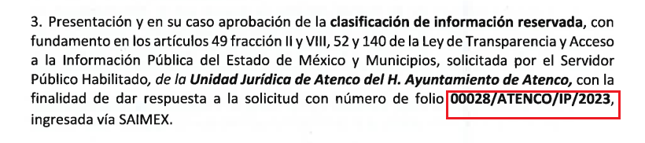
Referencia de la información solicitada | SÍ | 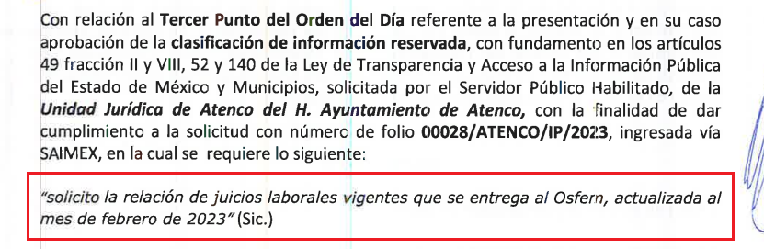
Causal aplicable del artículo 113 de la Ley General, vinculándola con el Lineamiento específico del presente ordenamiento y, cuando corresponda, el supuesto normativo que expresamente le otorga el carácter de información reservada | NO  Se invoca la fracción IX del artículo 113 de la Ley General de Transparencia, así como el lineamiento vigésimo octavo, relativos a la obstrucción para fincar responsabilidades administrativas a servidores públicos  Es decir, hay indebida fundamentación | 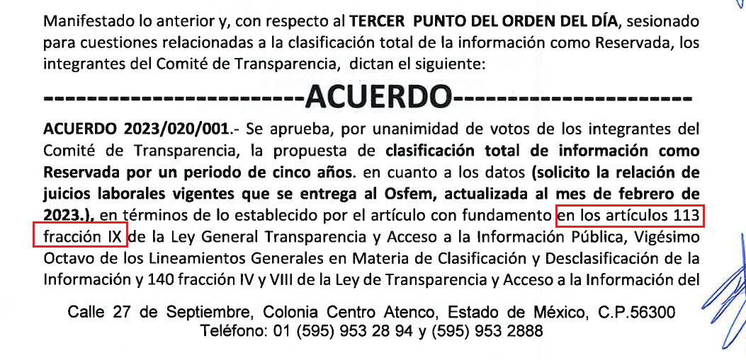
Fundamento y Motivación Legal | NO  Se advierte falta de congruencia interna entre distintos apartados del acuerdo de reserva, al tomar en consideración que se invocan causales de reserva diversas. | 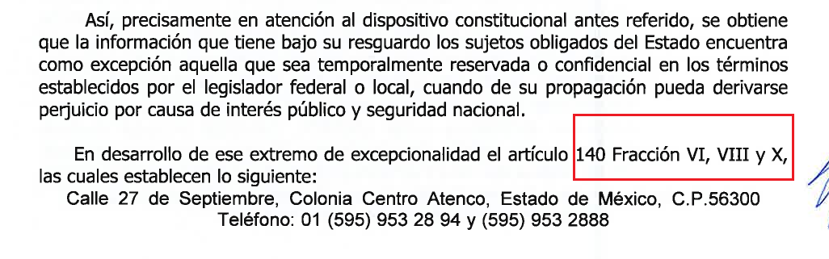  
Conexión entre los fundamentos y motivos que dieron origen a la Reserva de la información | PARCIAL | 
Prueba de Daño
Riesgo Real, Demostrable e Identificable  (Modo, Tiempo y Lugar) | PARCIAL | 
Temporalidad de la Reserva de la información | SÍ | 
Autoridades competentes. | SÍ |   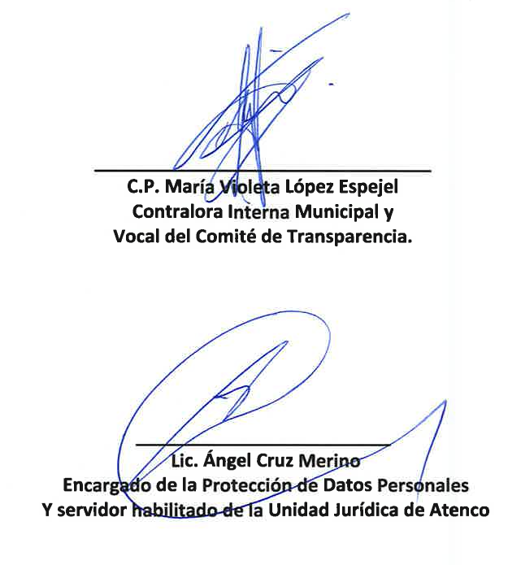

En razón de lo anterior, se destaca que la pauta metodológica necesaria para declarar reserva de la información, no se tiene por acreditada en el caso en particular. Bajo este contexto, para delimitar las fronteras conceptuales entre falta e indebida fundamentación y motivación, cobra particular relevancia la corriente que emana del Tercer Tribunal Colegiado en Materia Civil del Primer Circuito, a través de la jurisprudencia con número de registro digital 170307 de la Novena Época, visible en el Semanario Judicial de la Federación y su Gaceta, Tomo XXVII, de febrero de 2008, tesis I.3o.C. J/47 en materia común, en la que establece lo siguiente:
“FUNDAMENTACIÓN Y MOTIVACIÓN. LA DIFERENCIA ENTRE LA FALTA Y LA INDEBIDA SATISFACCIÓN DE AMBOS REQUISITOS CONSTITUCIONALES TRASCIENDE AL ORDEN EN QUE DEBEN ESTUDIARSE LOS CONCEPTOS DE VIOLACIÓN Y A LOS EFECTOS DEL FALLO PROTECTOR.
La falta de fundamentación y motivación es una violación formal diversa a la indebida o incorrecta fundamentación y motivación, que es una violación material o de fondo, siendo distintos los efectos que genera la existencia de una u otra, por lo que el estudio de aquella omisión debe hacerse de manera previa. En efecto, el artículo 16 constitucional establece, en su primer párrafo, el imperativo para las autoridades de fundar y motivar sus actos que incidan en la esfera de los gobernados, pero la contravención al mandato constitucional que exige la expresión de ambas en los actos de autoridad puede revestir dos formas distintas, a saber: la derivada de su falta, y la correspondiente a su incorrección. Se produce la falta de fundamentación y motivación, cuando se omite expresar el dispositivo legal aplicable al asunto y las razones que se hayan considerado para estimar que el caso puede subsumirse en la hipótesis prevista en esa norma jurídica. En cambio, hay una indebida fundamentación cuando en el acto de autoridad sí se invoca el precepto legal, sin embargo, resulta inaplicable al asunto por las características específicas de éste que impiden su adecuación o encuadre en la hipótesis normativa; y una incorrecta motivación, en el supuesto en que sí se indican las razones que tiene en consideración la autoridad para emitir el acto, pero aquéllas están en disonancia con el contenido de la norma legal que se aplica en el caso. De manera que la falta de fundamentación y motivación significa la carencia o ausencia de tales requisitos, mientras que la indebida o incorrecta fundamentación y motivación entraña la presencia de ambos requisitos constitucionales, pero con un desajuste entre la aplicación de normas y los razonamientos formulados por la autoridad con el caso concreto. La diferencia apuntada permite advertir que en el primer supuesto se trata de una violación formal dado que el acto de autoridad carece de elementos ínsitos, connaturales, al mismo por virtud de un imperativo constitucional, por lo que, advertida su ausencia mediante la simple lectura del acto reclamado, procederá conceder el amparo solicitado; y en el segundo caso consiste en una violación material o de fondo porque se ha cumplido con la forma mediante la expresión de fundamentos y motivos, pero unos y otros son incorrectos, lo cual, por regla general, también dará lugar a un fallo protector, sin embargo, será menester un previo análisis del contenido del asunto para llegar a concluir la mencionada incorrección. Por virtud de esa nota distintiva, los efectos de la concesión del amparo, tratándose de una resolución jurisdiccional, son igualmente diversos en uno y otro caso, pues aunque existe un elemento común, o sea, que la autoridad deje insubsistente el acto inconstitucional, en el primer supuesto será para que subsane la irregularidad expresando la fundamentación y motivación antes ausente, y en el segundo para que aporte fundamentos y motivos diferentes a los que formuló previamente. La apuntada diferencia trasciende, igualmente, al orden en que se deberán estudiar los argumentos que hagan valer los quejosos, ya que si en un caso se advierte la carencia de los requisitos constitucionales de que se trata, es decir, una violación formal, se concederá el amparo para los efectos indicados, con exclusión del análisis de los motivos de disenso que, concurriendo con los atinentes al defecto, versen sobre la incorrección de ambos elementos inherentes al acto de autoridad; empero, si han sido satisfechos aquéllos, será factible el estudio de la indebida fundamentación y motivación, esto es, de la violación material o de fondo.
TERCER TRIBUNAL COLEGIADO EN MATERIA CIVIL DEL PRIMER CIRCUITO.
Amparo directo 551/2005. Jorge Luis Almaral Mendívil. 20 de octubre de 2005. Unanimidad de votos. Ponente: Neófito López Ramos. Secretario: Raúl Alfaro Telpalo.
Amparo directo 66/2007. Juan Ramón Jaime Alcántara. 15 de febrero de 2007. Unanimidad de votos. Ponente: Neófito López Ramos. Secretario: Raúl Alfaro Telpalo.
Amparo directo 364/2007. Guadalupe Rodríguez Daniel. 6 de julio de 2007. Unanimidad de votos. Ponente: Neófito López Ramos. Secretaria: Greta Lozada Amezcua.
Amparo directo 513/2007. Autofinanciamiento México, S.A. de C.V. 4 de octubre de 2007. Unanimidad de votos. Ponente: Neófito López Ramos. Secretario: Raúl Alfaro Telpalo.
Amparo directo 562/2007. Arenas y Gravas Xaltepec, S.A. 11 de octubre de 2007. Unanimidad de votos. Ponente: Neófito López Ramos. Secretario: Raúl Alfaro Telpalo.” (Sic)

En efecto, se arriba a la conclusión de que el acuerdo de clasificación remitido no cumple con la pauta metodologica prevista en la normatividad aplicable, lo anterior al tomar en consideración que el acuerdo remitido refleja indebida y falta de fundamentación y motivación.

Por otra parte, al tomar en consideración el instructivo de llenado de la relación de juicios laborales vigentes, no se advierte que la naturaleza del documento en cita encauce a su clasificación como reservado en su totalidad, por el contrario, resulta de interés general y alcance público conocer los juicios laborales respecto de los cuales forma parte el Ayuntamiento.

Hasta aquí lo expuesto, se desprende que la respuesta primigenia del Sujeto Obligado no colmó el derecho de acceso a la información pública.

Inconforme con la respuesta del Sujeto Obligado, El Recurrente interpuso recurso de revisión en fecha veintinueve de marzo, admitiéndose el treinta de marzo, ambos de dos mil veintitrés. Señalando como razones o motivos de inconformidad:
“la información no es susceptible de ser clasificada como reservada, ya que la divulgación de la misma no afecta al proceso jurídico al que refiere el comité de transparencia y/o el titular del área jurídica; información que refieren los lineamientos, Fechas de Capacitación y Calendarización para la Entrega de Informes Trimestrales de las Entidades Fiscalizables del Estado de México del Ejercicio Fiscal 2022, en su modulo 4; por lo que solicito énvien la información solicitada, y en su caso el órgano de control realice las acciones necesarias” (Sic)

Así las cosas, hasta aquí lo expuesto, resulta inconcuso que El Sujeto Obligado no satisfizo el derecho de acceso a la información pública ejercido por El Recurrente, al tenerse por actualizadas las hipotesis normativas previstas en el artículo 179, fracciones I y II de la Ley de Transparencia y Acceso a la Información Pública del Estado de Mexico y Municipios, cuyo contenido literal es el siguiente:
“Artículo 179. El recurso de revisión es un medio de protección que la Ley otorga a los particulares, para hacer valer su derecho de acceso a la información pública, y procederá en contra de las siguientes causas:
I. La negativa a la información solicitada;
II. La clasificación de la información;
(…)” [Sic]

Por otra parte, como fue referido en el antecedente quinto, El Sujeto Obligado fue omiso en rendir su informe justificado, luego entonces, no se reparó la violación al derecho de acceso a la información pública, en términos de lo expuesto en párrafos precedentes, resultando procedente ordenar la entrega de la información requerida.
Ahora bien, particular mención requiere el nombre del servidor público en su carácter de actor que ha interpuesto demanda laboral, este Órgano Garante precisa que únicamente procede de aquellos que han recibido recurso público y se debe clasificar el nombre del actor siempre y cuando el juicio se encuentre en trámite o en su defecto no haya sido favorable a su persona; es decir que no hayan recibido recurso público.

A efecto de sustentar lo anterior, resulta aplicable lo plasmado en el criterio 19-13 emitido por el entonces Instituto Federal de Acceso a la Información y Protección de Datos (IFAI) ahora Instituto Nacional de Transparencia, Acceso a la Información, y Protección de Datos Personales (INAI), cuyo rubro y texto disponen a la literalidad lo siguiente:
“NOMBRE DE ACTORES EN JUICIOS LABORALES CONSTITUYE, EN PRINCIPIO, INFORMACIÓN CONFIDENCIAL.
El nombre es un atributo de la personalidad y la manifestación principal del derecho a la identidad, en razón de que por sí mismo permite identificar a una persona física. Por lo que respecta al nombre de las personas que han entablado un juicio laboral, éste permite identificar a los actores que presentaron una demanda laboral y participan en un juicio, lo cual constituye una decisión personal que refleja un acto de voluntad de quien lo realiza. En efecto, las acciones legales que emprenden los actores en el ejercicio de sus derechos laborales hacen evidente la posición jurídica en la cual se han colocado por decisión propia, con relación a determinados órganos de gobierno, para la obtención de algunas prestaciones laborales o económicas, lo cual constituye cuestiones de carácter estrictamente privado. En este tenor, el nombre de los actores de los juicios laborales que se encuentran en trámite o que, en su defecto, concluyeron con la emisión de un laudo desfavorable a los intereses personales del actor constituye información confidencial, conforme a lo dispuesto en el artículo 18, fracción II de la Ley Federal de Transparencia y Acceso a la Información Pública Gubernamental. No obstante, procede la entrega del nombre de los actores en juicios laborales cuando, en definitiva, se haya condenado a una dependencia o entidad al pago de las prestaciones económicas reclamadas o la reinstalación del servidor público, en virtud de que el cumplimiento de dicho fallo se realiza necesariamente con recursos públicos a cargo del presupuesto del sujeto obligado, lo cual permite por una parte, dar cumplimiento a las obligaciones de transparencia contenidas en el artículo 7, fracciones III, IV, IX y XVII de la Ley y, por la otra, transparenta la gestión pública y favorece la rendición de cuentas a los ciudadanos, ya que se refiere al ejercicio de los recursos públicos y al cumplimiento que se da a las resoluciones emitidas por alguna autoridad jurisdiccional encargada de dirimir conflictos laborales.” (Sic)

Ahora bien, es procedente la entrega del nombre de los actores en juicios cuando en definitiva, se haya condenado a una dependencia o entidad al pago, en virtud de que el cumplimiento de dicho fallo se realiza necesariamente con recursos públicos a cargo del presupuesto del sujeto obligado; por lo tanto el nombre de los actores en este supuesto es de interés general y de alcance público, puesto que la ciudadanía tiene derecho a saber cuánto es el gasto ejercido para el pago derivado de juicios laborales y/o administrativos, esto es, su acceso permite transparentar la aplicación de los recursos públicos que son otorgados para el cumplimiento de sus funciones, ello conforme a lo dispuesto por el artículo 23, fracción IV y penúltimo párrafo de la Ley de Transparencia y Acceso a la Información Pública del Estado de México y Municipios, que establece como deber de los Sujetos Obligados el hacer pública toda la información respecto a los montos y nombres de las personas a quienes se entreguen recursos públicos y con ello transparentar la forma, términos, causas y finalidad en la disposición de esos recursos; ya que, este precepto legal, como ya fue citado, establece:
“Artículo 23 Son sujetos obligados a transparentar y permitir el acceso a su información y proteger los datos personales que obren en su poder:
IV. Los ayuntamientos y las dependencias, organismos, órganos y entidades de la administración municipal;
Los sujetos obligados deberán hacer pública toda aquella información relativa a los montos y las personas a quienes entreguen, por cualquier motivo, recursos públicos, así como los informes que dichas personas les entreguen sobre el uso y destino de dichos recursos.” (Sic)

Con base en lo anteriormente expuesto, resulta procedente ordenar entrega de la siguiente información en versión pública:
- Relación de juicios laborales vigentes entregado al Órgano Superior de Fiscalización del Estado de México, al veintitrés de febrero de dos mil veintitrés.

De la Versión Pública
No pasa desapercibido que la información podría contener información susceptible de clasificar, por lo cual, dicha información debe ser clasificada para no vulnerar un derecho intangible. Aunado a que de ser en caso de contar con otra información consistente en datos personales, deberá generarse una versión pública, tal excepción a la publicidad, atiende a la coexistencia de datos públicos e información que tenga el carácter de confidencial (datos personales) o reservada, por lo que debe privilegiarse el acceso a la información bajo el principio de máxima divulgación, empero sin violar el derecho a la protección de datos personales, cuyo fundamento legal aplicable se encuentra inmerso en los numerales de la Ley de la materia, que a la letra esgrimen:
“Artículo 3. Para los efectos de la presente Ley se entenderá por:
(…)
IX. Datos personales: La información concerniente a una persona, identificada o identificable según lo dispuesto por la Ley de Protección de Datos Personales del Estado de México;
(…)
XLV. Versión pública: Documento en el que se elimine, suprime o borra la información clasificada como reservada o confidencial para permitir su acceso.
Artículo 122. La clasificación es el proceso mediante el cual el sujeto obligado determina que la información en su poder actualiza alguno de los supuestos de reserva o confidencialidad, de conformidad con lo dispuesto en el presente título.
[…]
Artículo 132. La clasificación de la información se llevará a cabo en el momento en que:
[…]
II. Se determine mediante resolución de autoridad competente; o
(…)
Artículo 137. Cuando un mismo medio, impreso o electrónico, contenga información pública y reservada o confidencial, la Unidad de Transparencia para efectos de atender una solicitud de información, deberán elaborar una versión pública en la que se testen las partes o secciones clasificadas, indicando su contenido de manera genérica y fundando y motivando su clasificación.” [Sic]

Verbigracia, previo a poner a disposición la información correspondiente debe considerarse que tiene carácter de confidencial el Registro Federal de Contribuyentes (RFC) que no sean de proveedores, cuenta bancaria, la Clave Única de Registro de Población (CURP), domicilio particular, teléfono particular, el nombre de las personas físicas que no tengan la calidad de servidor público o aquellos que no reciban recursos públicos, entre otros considerados como datos personales en términos de la normatividad aplicable.
En cuanto al Registro Federal de Contribuyentes de las personas físicas constituye un dato personal, ya que para su obtención es necesario acreditar ante la autoridad fiscal previamente la identidad de la persona, su fecha de nacimiento, entre otros aspectos.
Ahora bien, las personas físicas tramitan su inscripción en el registro con el propósito de realizar —mediante esa clave de identificación— operaciones o actividades de naturaleza fiscal, la cual, les permite hacer identificable respecto de una situación fiscal determinada.
Lo anterior es compartido por el ahora Instituto Nacional de Transparencia, Acceso a la Información y Protección de Datos Personales (INAI), conforme al criterio 19/17, el cual es del tenor literal siguiente:
“REGISTRO FEDERAL DE CONTRIBUYENTES (RFC) DE PERSONAS FÍSICAS.
El RFC es una clave de carácter fiscal, única e irrepetible, que permite identificar al titular, su edad y fecha de nacimiento, por lo que es un dato personal de carácter confidencial.
Resoluciones:
RRA 0189/17. Morena. 08 de febrero de 2017. Por unanimidad. Comisionado Ponente Joel Salas Suárez.
RRA 0677/17. Universidad Nacional Autónoma de México. 08 de marzo de 2017. Por unanimidad. Comisionado Ponente Rosendoevgueni Monterrey Chepov.
RRA 1564/17. Tribunal Electoral del Poder Judicial de la Federación. 26 de abril de 2017. Por unanimidad. Comisionado Ponente Oscar Mauricio Guerra Ford.” [Sic]

Así, el RFC se vincula al nombre de su titular, permite identificar la edad de la persona, su fecha de nacimiento, así como su homoclave, la cual es única e irrepetible y determina justamente la identificación de dicha persona para efectos fiscales, por lo éste constituye un dato personal que concierne a una persona física identificada e identificable.
En cuanto a la Clave Única de Registro de Población (CURP) en virtud de que éste se integra por datos personales que únicamente le conciernen a un particular como son su fecha de nacimiento, su nombre, sus apellidos y su lugar de nacimiento; información que permite distinguirlo del resto de los habitantes, se considera que es de carácter confidencial.
Argumento que es compartido por el Instituto Nacional de Transparencia, Acceso a la Información y Protección de Datos Personales, conforme al criterio número 18/17 el cual refiere:
“CLAVE ÚNICA DE REGISTRO DE POBLACIÓN (CURP).
La Clave Única de Registro de Población se integra por datos personales que sólo conciernen al particular titular de la misma, como lo son su nombre, apellidos, fecha de nacimiento, lugar de nacimiento y sexo. Dichos datos, constituyen información que distingue plenamente a una persona física del resto de los habitantes del país, por lo que la CURP está considerada como información confidencial”.
Resoluciones:
RRA 3995/16. Secretaría de la Defensa Nacional. 1 de febrero de 2017. Por unanimidad. Comisionado Ponente Rosendoevgueni Monterrey Chepov.
RRA 0937/17. Senado de la República. 15 de marzo de 2017. Por unanimidad. Comisionada Ponente Ximena Puente de la Mora.
RRA 0478/17. Secretaría de Relaciones Exteriores. 26 de abril de 2017. Por unanimidad. Comisionada Ponente Areli Cano Guadiana.” [Sic]

Lo anterior, sólo en caso de advertir información susceptible de clasificar, por ende, resulta necesario que el Comité de Transparencia del Sujeto Obligado emita el Acuerdo de Clasificación correspondiente que sustente la versión pública, el cual deberá cumplir cabalmente las formalidades previstas en el artículo 137 de la Ley de Transparencia y Acceso a la Información Pública del Estado de México y Municipios, así como los numerales aplicables de los LINEAMIENTOS GENERALES EN MATERIA DE CLASIFICACIÓN Y DESCLASIFICACIÓN DE LA INFORMACIÓN, ASÍ COMO PARA LA ELABORACIÓN DE VERSIONES PÚBLICAS, publicados en el Diario Oficial de la Federación en fecha quince de abril de dos mil dieciséis, mediante Acuerdo del Consejo Nacional del Sistema Nacional de Transparencia, Acceso a la Información Pública y Protección de Datos Personales.

En mérito de lo expuesto en líneas anteriores, resultan fundados los motivos de inconformidad que arguye El Recurrente en su medio de impugnación que fue materia de estudio, por ello con fundamento en la primera hipótesis de la fracción III, del artículo 186, de la Ley de Transparencia y Acceso a la Información Pública del Estado de México y Municipios, se REVOCA la respuesta a la solicitud de información número 00028/ATENCO/IP/2023 que ha sido materia del presente fallo.

Por lo antes expuesto y fundado es de resolverse y,

S E RESUELVE
PRIMERO. Se REVOCA la respuesta entregada por EL SUJETO OBLIGADO, a la solicitud de información número 00028/ATENCO/IP/2023 por resultar fundados los motivos de inconformidad que arguye EL RECURRENTE, en términos del considerando CUARTO de la presente resolución.

SEGUNDO. Se ORDENA al SUJETO OBLIGADO que haga entrega al RECURRENTE, en términos del Considerando CUARTO de esta resolución, en versión pública, a través del Sistema de Acceso a la Información Mexiquense (SAIMEX), de lo siguiente:
- Relación de juicios laborales vigentes entregado al Órgano Superior de Fiscalización del Estado de México, al veintitrés de febrero de dos mil veintitrés.
Para la entrega en versión pública deberá emitir el Acuerdo del Comité de Transparencia en términos de los artículos 49, fracción VIII y 132 fracción II de la Ley de Transparencia y Acceso a la Información Pública del Estado de México y Municipios, en el que funde y motive las razones sobre los datos que se supriman o eliminen y se ponga a disposición del recurrente.

TERCERO. NOTIFÍQUESE la presente resolución al Titular de la Unidad de Transparencia del Sujeto Obligado, para que conforme al artículo 186 último párrafo, 189 segundo párrafo y 194 de la Ley de Transparencia y Acceso a la Información Pública del Estado de México y Municipios; dé cumplimiento a lo ordenado dentro del plazo de diez días hábiles, e informe a este Instituto en un plazo de tres días hábiles siguientes sobre el cumplimiento dado a la presente y, se le apercibe que en caso de negarse a cumplir la presente resolución o hacerlo de manera parcial, se le impondrá una medida de apremio de conformidad con lo previsto en los artículos 198, 200, fracción III; 214, 215 y 216 de la Ley de Transparencia y Acceso a la Información Pública del Estado de México y Municipios.

CUARTO. De conformidad con el artículo 198 de la Ley de Transparencia y Acceso a la Información Pública del Estado de México y Municipios, de considerarlo procedente, el Sujeto Obligado de manera fundada y motivada, podrá solicitar una ampliación de plazo para el cumplimiento de la presente resolución.

QUINTO. NOTIFÍQUESE la presente resolución al RECURRENTE vía Sistema de Acceso a la Información Mexiquense (SAIMEX) y hágase de su conocimiento que, de conformidad con lo establecido en el artículo 196, de la Ley de Transparencia y Acceso a la Información Pública del Estado de México y Municipios, podrá promover el Juicio de Amparo en los términos de las leyes aplicables.

ASÍ LO ACORDÓ, POR UNANIMIDAD DE VOTOS, EL PLENO DEL INSTITUTO DE TRANSPARENCIA, ACCESO A LA INFORMACIÓN PÚBLICA Y PROTECCIÓN DE DATOS PERSONALES DEL ESTADO DE MÉXICO Y MUNICIPIOS, CONFORMADO POR LOS COMISIONADOS JOSÉ MARTÍNEZ VILCHIS, MARÍA DEL ROSARIO MEJÍA AYALA, SHARON CRISTINA MORALES MARTÍNEZ, LUIS GUSTAVO PARRA NORIEGA Y GUADALUPE RAMÍREZ PEÑA; EN LA DÉCIMA OCTAVA SESIÓN ORDINARIA CELEBRADA EL DIECISIETE DE MAYO DE DOS MIL VEINTITRÉS, ANTE EL SECRETARIO TÉCNICO DEL PLENO, ALEXIS TAPIA RAMÍREZ.
CCR/JCMA

Artículos 129 y 134, último párrafo de la Ley de Transparencia y Acceso a la Información Pública del Estado de México y Municipios, en relación con los diversos 104 y 108, último párrafo, de la Ley General de Transparencia y Acceso a la Información Pública.
Sergio López Ayllón y Alejandro Posadas. “Las pruebas de Daño e Interés Público en materia de acceso a la información. Una perspectiva comparada” en Derecho comparada de la Información, enero-junio de 2007.
“En las sentencias C-093 de 2001 y C-671 de 2001, se explicó el alcance de este tipo de escrutinio, denominado test integrado de igualdad: "[a] fin de determinar si el trato discriminatorio vulnera el derecho fundamental a la igualdad, la Corte ha elaborado un modelo de análisis que integra el juicio de proporcionalidad y el test de igualdad. Lo que en este modelo se hace, básicamente, es retomar y armonizar los elementos del test o juicio de proporcionalidad europeo con los aportes de la tendencia estadounidense. Así, se emplean las etapas metodológicas del test europeo, que comprende las siguientes fases de análisis: (i) se examina si la medida es o no adecuada, es decir, si constituye o no un medio idóneo para alcanzar un fin constitucionalmente válido; (ii) se analiza si el trato diferente es o no necesario o indispensable; y (iii) se realiza un análisis de proporcionalidad en estricto sentido, para determinar si el trato desigual no sacrifica valores y principios constitucionales que tengan mayor relevancia que los alcanzados con la medida diferencia. De otra parte, se toman los distintos niveles de intensidad en la aplicación de los escrutinios o tests de igualdad. Dichos niveles pueden variar entre (i) estricto, en el cual el trato diferente debe constituir una medida necesaria para alcanzar un objetivo constitucionalmente imperioso; (ii) intermedio, es aquel en el cual el fin debe ser importante constitucionalmente y el medio debe ser altamente conducente para lograr el fin propuesto; y (iii) flexible o de mera razonabilidad, es decir que es suficiente con que la medida sea potencialmente adecuada para alcanzar un propósito que no esté prohibido por el ordenamiento. Lo anterior debe tener aplicación, según el carácter de la disposición legislativa o la medida administrativa atacada". El test integrado fue aplicado en un caso de discriminación por VIH en la sentencia T-376 de 2013.” Citado en Corte Interamericana de Derechos Humanos. Caso Gonzales Lluy y otros contra Ecuador. Excepciones preliminares, fondo, reparaciones y costas. Sentencia del 01 de septiembre de 2015. Párr. 256.
Tribunal Constitucional Alemán. Resolución sobre los soldados son asesinos, de 10 de octubre de 1995 (BVerfGE 93, 266). En ALÁEZ CORRAL, Benito y ÁLVAREZ ÁLVAREZ, Leonardo. Las decisiones básicas del Tribunal Constitucional Federal Alemán en las encrucijadas del cambio de milenio. Ed. Centro de Estudios Políticos y Constitucionales y boletín oficial del Estado, Madrid, 2008. Pp. 1045-1096.

